水下结构检测与作业型ROV

该ROV由本体、操控台、电源柜、脐带缆及缆车四大部分构成。控制台与本体之间的采用光纤通信；本体采用开架式设计，配备5台轴流推进器、1台自动对焦的高清度半球云台摄像机、2个大功率水下照明灯、1个直臂式作业机械手。也可根据需要配置测扫声呐、搭载其它仪器设备。
项目 | 参数
结构形式 |  | 开架式
本体尺寸(mm) |  | 750×500×370
工作水深(m) |  | <300
设计航速(kn) |  | 3
空气中净重(kg) |  | 52
照明灯（个） |  | 2
推进器（个） |  | 5
云台摄像机（个） |  | 1
机械手（个） |  | 1
脐带缆（m） |  | 400
控制方式 |  | 手动/自动控制
ROV最大作业水深300米，最大运动距离400m。具有浮游模态和爬行模态两种可以互相切换的模态。适用于水下地形地貌观察、水中环境监视、船体观察、船底检测作业等方面。能实现如下功能：
- 在水面控制平台的控制下在水中进行自由浮游勘察作业，能够完成升沉、进退、转艏、俯仰、横移、翻转等浮游运动，也可按规划路径运动；
- 可通过水面监控台对水下结构物进行全方位细致的实时观察，实时捕获、传输和记录水下视频信息；
- 爬行模式中，ROV压附于水下结构物表面运动，增加了其抗流能力及作业稳定性，可利用机械手对水下结构开展作业；
- 水下机械手具备夹持、剪切和旋转的功能，实现螺旋桨解缠绕、水下取样等功能；
- 可搭载检测仪器和清污装置代替潜水员进入水下危险环境和深水区域，对港口码头、水库大坝、船底等海洋工程水下结构进行检测和清污作业；
- 执行传统的水下任务，如海洋环境探测、水下结构检测、海洋生物研究与采样等。
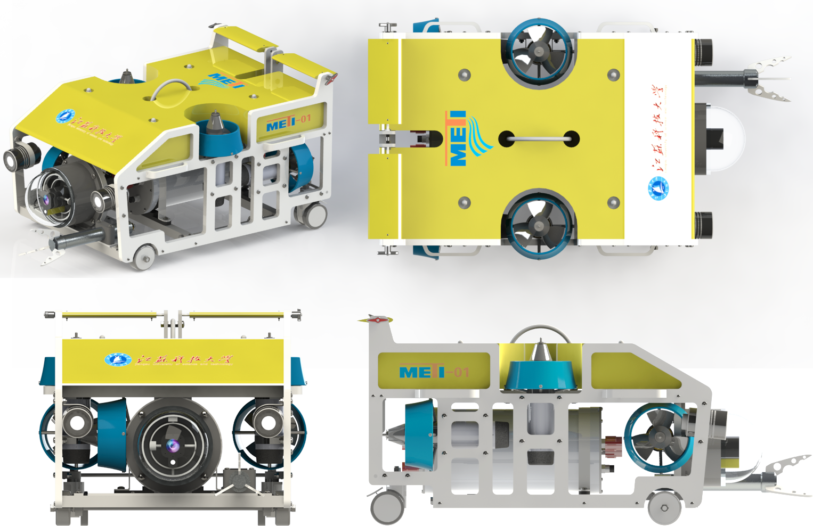
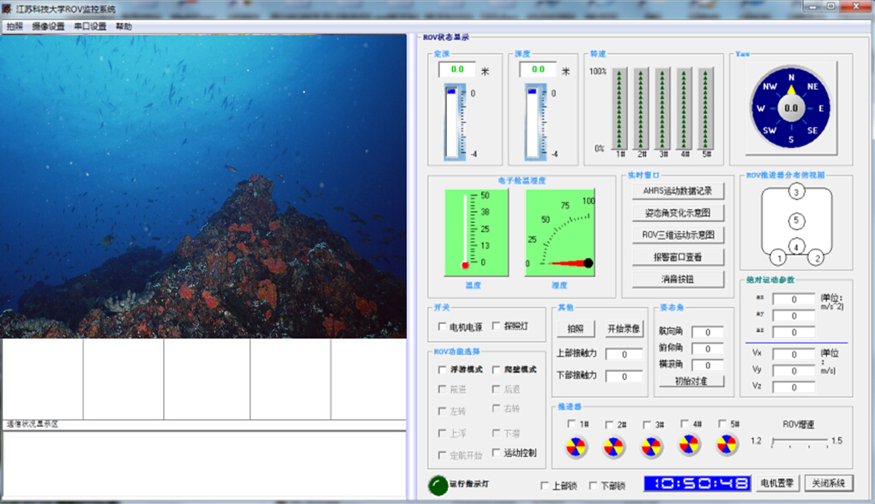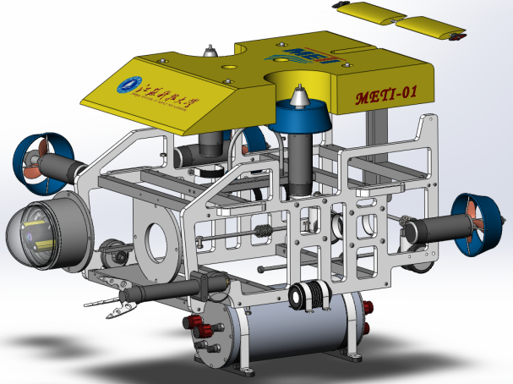
ROV控制界面 ROV本体虚拟装配

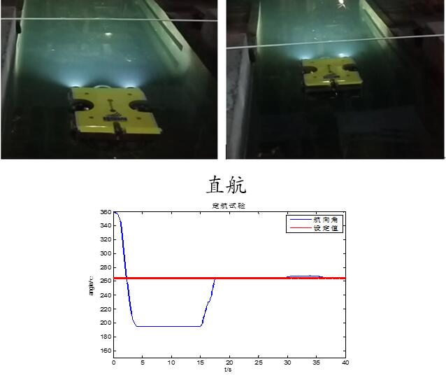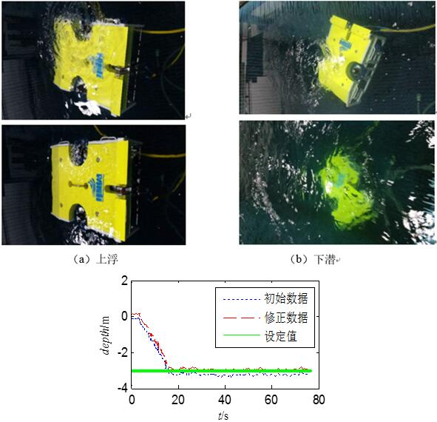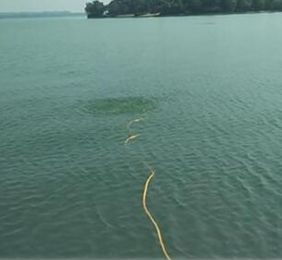
ROV测试与试验

基本参数
项目 | 基础参数
DCDC电源 | 电压300V-400V转48V，功率4000W
MCU | ARM-CORTEX-M4
惯性导航 | 三轴陀螺 三轴加速度计 三轴磁力计，  航向精度: 静止 1°，运动 2°  俯仰精度 2° RMS， 横滚精度 2° RMS  分辨率 0.01°
轴姿态航向参考系统 | 三轴陀螺 三轴加速度计 三轴磁力计  • 动态静态测量  • 偏置追踪算法消除漂移  • 航向精度: 静止1°，运动2°  • 宽温范围: -40℃~+85℃
深度计 | Keller 35X，精度0.05%，量程：15bar
照明灯 | 100W LED，2个，亮度可调节
云台 | 云台转动角度：垂直180° 水平90°
摄像头 | Sony FCB-15EP，清晰度：570线，光学变焦：12倍
水下灯 | 输入电压：48VDC 功率：100W 调光方式：PWM  色温：5500K 亮度：10000LM 视角：110°
轻型水下观察ROV
项 目 | 参数
结构形式 |  | 封闭式
本体尺寸(mm) |  | 550×500×200
工作水深(m) |  | <300
设计航速(kn) |  | 4
空气中净重(kg) |  | 12
照明灯（个） |  | 2
推进器（个） |  | 4
云台摄像机（个） |  | 1
脐带缆（m） |  | 400
控制方式 |  | 手动/自动控制
水下观察型ROV由ROV本体、操控台、电源柜、脐带缆四大部分构成。控制台与本体之间的采用光纤通信；本体采用封闭式流线型设计，配备4台轴流推进器、1台自动对焦的半球云台高清摄像机、2个大功率水下照明灯。
水下观察型ROV最大作业水深300米，最大运动半径400m。可替代潜水员开展水下地形地貌观察、海洋生物水下摄像、水中作业环境监视、船体和螺旋桨检查、锚地抛锚情况观察、水下巡逻等各类水下观察任务。
功能如下：
- 操控台采用按键和摇杆下发指令控制ROV本体在水下运动和观察作业；
- 通过4台推进器的配合，实现ROV本体在升沉、进退、回转、横滚等自由度灵活运动；
- 控制系统分为手动控制和自动控制两种模式，手动控制可以参照实时传输至控制界面的姿态数据和图像进行操作；自动控制通过按键触发实现定深航行、定向航行；
- 操控台有显示屏，同时配有VR眼镜，可以在强光下观察；配备拓展接口，可以将观察信号传输至指定监视监视器中，供多人同时观察；
- 高清云台摄像机可以对水下物体进行全方位细致的观察，能够实时拍摄需要关注物体照片，并实时传输和录制水下观察视频。

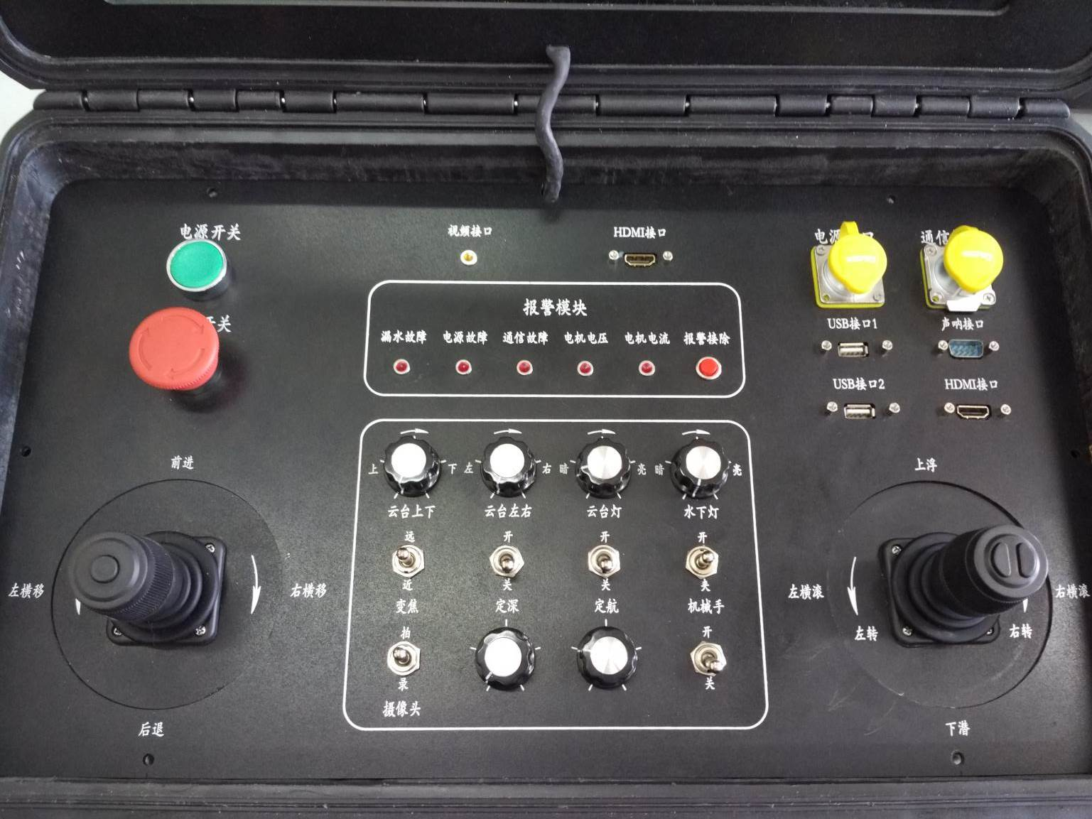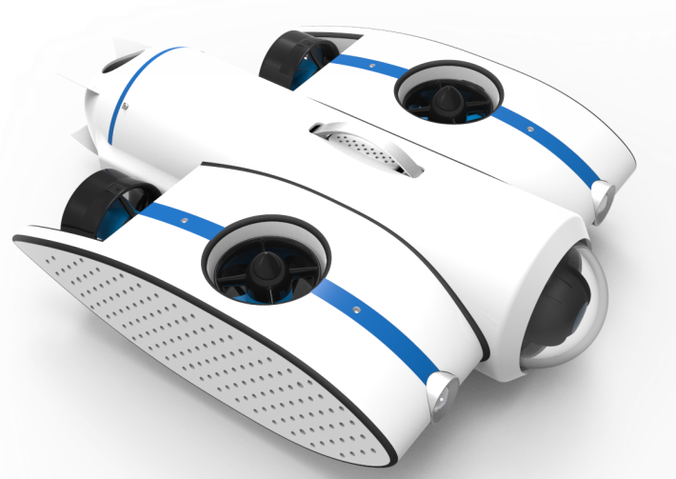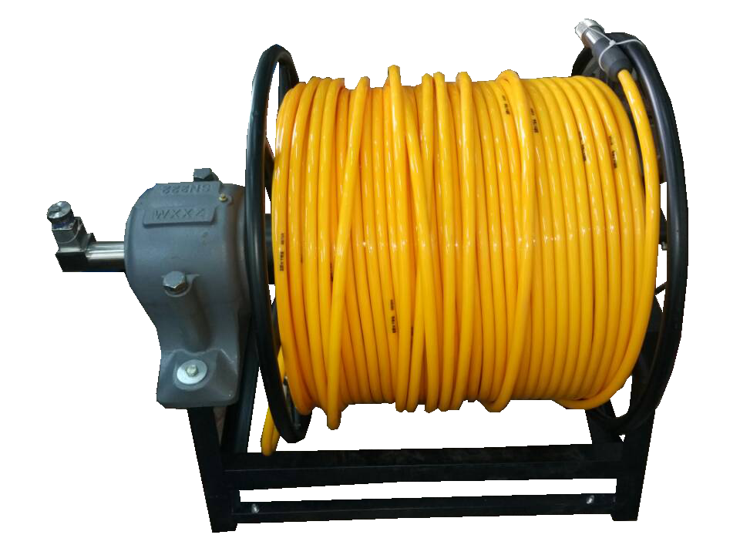
操控台 ROV本体 脐带缆及缆车
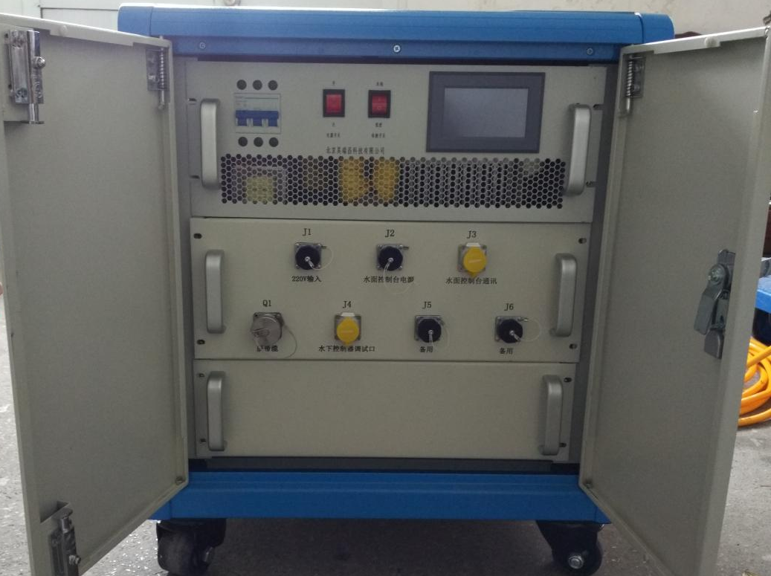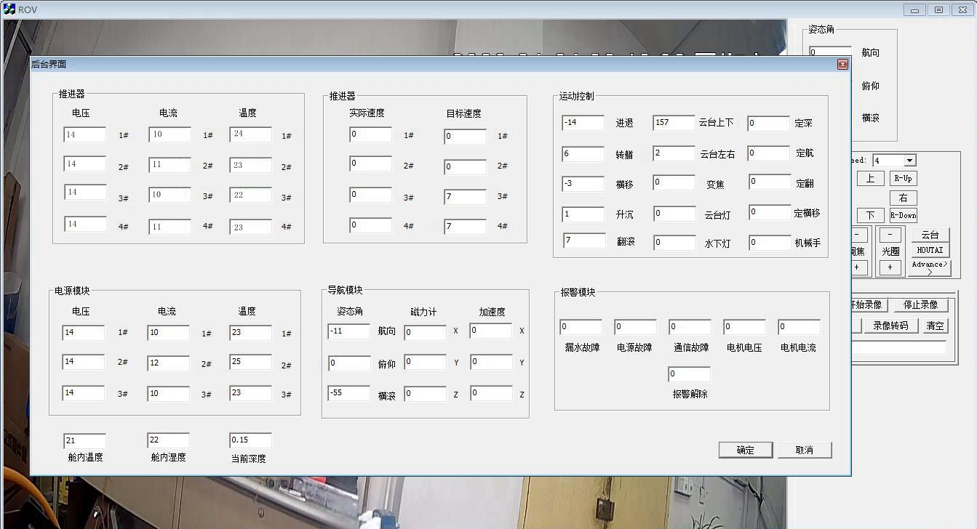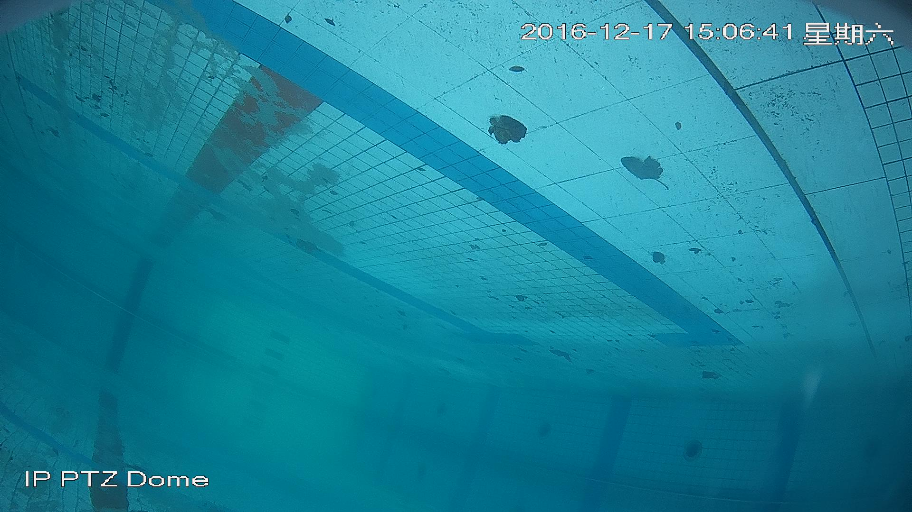
控制电源柜 控制软件界面 水下摄像

